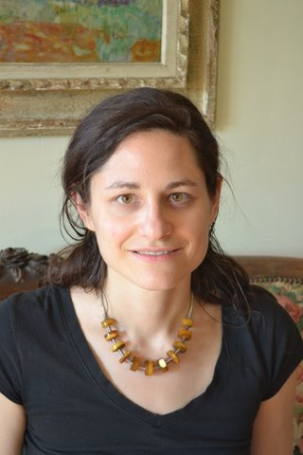 Caroline Grocholski

Atelier : 103 rue de Vaugirard

75006 Paris

Tel : 06 78 52 85 98

Email : [carolinegrocholski@neuf.fr](mailto:carolinegrocholski@neuf.fr)

Le travail de Caroline Grocholski est onirique et coloré, nourri par la nature, des lieux, des instants.

Caroline s’inspire de souvenirs d’enfance et de voyages à l’étranger, comme en Pologne d’ou viennent ses racines.

Elle est diplomée d’un Bachelor of Fine Arts de l’Université Internationale de Floride à Miami (2000) et d’une Maitrise d’arts plastiques de Paris VIII (2003). Elle est également diplômée artiste intervenante (CFPI, 2007) par l’Ecole Supérieure d’Art et de Design d’Amiens.

Caroline expose en France, en Pologne et aux Etats Unis. Son travail fait partie de collections privées en France et à l’étranger ainsi que de la collection publique du musée Frost Art Museum auprès de l’Université Internationale de Floride à Miami.

Elle partage un atelier avec Ola Abdallah depuis novembre 2011.